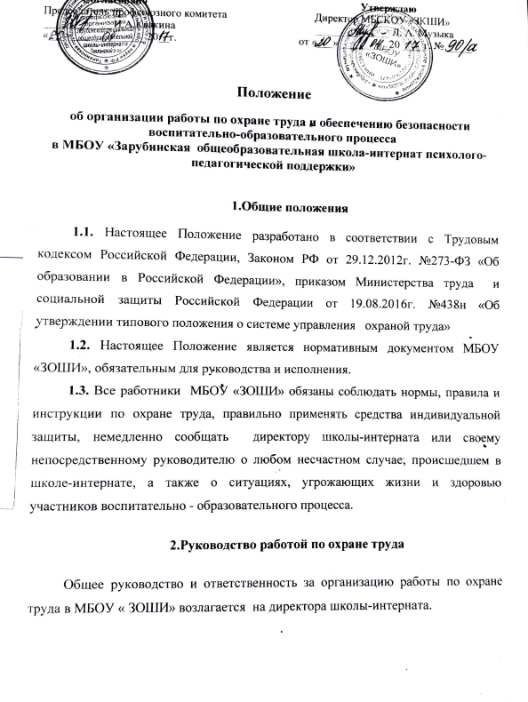

**3.Основные направления работы службы охраны труда**

Основными направлениями работы комиссии по охране труда, ответственного за охрану труда являются:

- контроль над соблюдением в школе-интернате законодательства и иных нормативных правовых актов по охране труда;

- оперативный контроль состояния охраны труда и безопасных условий воспитательно-образовательного процесса в школе-интернате;

- организация в школе-интернате профилактической работы по снижению травматизма;

- участие в работе комиссий по контролю состояния охраны труда в школе-интернате;

- участие в планировании мероприятий в МБОУ «ЗОШИ» по охране труда, составление отчетности по установленным формам, ведение документации по охране труда;

- организация в школе-интернате проведения инструктажей, обучения, проверки знаний по охране труда;

- организация в МБОУ «ЗОШИ» пропаганды по охране труда.

**4. Функции комиссии по охране труда, ответственного за охрану труда**

В соответствии с основными направлениями работы на комиссию по охране труда, ответственного за охрану труда возлагаются следующие функции:

**4.1**. Выявление опасных и вредных факторов в школе-интернате.

**4.2.** Анализ состояния причин травматизма, несчастных случаев и профессиональных заболеваний работников, обучающихся и воспитанников школы- интерната.

**4.3.** Оказание помощи в организации проведения замеров параметров опасных и вредных факторов при аттестации рабочих мест по условиям труда, паспортизации учебных помещений, оценке травмобезопасности учебного и производственного оборудования на соответствие требованиям охраны труда.

**4.4.** Информирование работников и обучающихся, воспитанников от лица директора школы-интерната о состоянии условий труда и учебы, принятых мерах по защите от воздействий опасных и вредных факторов на рабочих местах.

**4.5.** Проведение, совместно с уполномоченными (доверенными) лицами по охране труда профсоюзов или трудового коллектива, проверок, обследования технического состояния зданий, сооружений, оборудования школы-интерната на соответствие их требованиям, правилам и нормам по охране труда, эффективности работы вентиляционных систем, санитарно-технических устройств, средств индивидуальной и коллективной защиты.

**4.6.** Участие в разработке коллективных договоров, соглашений по охране труда.

**4.7.** Разработка, совместно с директором школы-интерната, мероприятий по предупреждению в МБОУ «ЗОШИ» несчастных случаев и профессиональных заболеваний, улучшению условий труда, а также планов мероприятий, направленных на устранение нарушений правил безопасности охране труда, отмеченных в предписаниях органов надзора и контроля.

**4.8.** Оказание помощи директору школы-интерната в составлении:

- списков профессий и должностей, в соответствии с которыми работники и обучающиеся. Воспитанники должны проходить обязательные предварительные и периодические медосмотры;

- перечней профессий и видов работ, на которые должны быть разработаны инструкции по охране.

**4.9.** Оказание методической помощи директору школы-интерната при разработке новых и пересмотре действующих инструкций по охране труда для работников и обучающихся, воспитанников.

**4.10.** Проведение вводного инструктажа по охране труда со всеми вновь принятыми на работу в школу-интернат.

**4.11.** Оказание методической помощи по организации и проведению инструктажей: первичного на рабочем месте, повторного, внепланового и целевого.

**4.12**.Участие в организации проведения обучения и проверки знаний требований охраны труда работников школы-интерната.

**4.13.** Согласование инструкций по охране труда, перечней профессий и должностей работников школы-интерната, освобожденных от первичного инструктажа на рабочем месте и др.

**4.14.**Составление отчетов по охране труда в соответствии с установленными формами и сроками.

**4.15.** Рассмотрение писем, заявлений и жалоб работников и обучающихся, воспитанников школы-интерната по вопросам охраны труда, подготовка предложений директору школы-интерната по устранению указанных в них недостатков в работе и ответов заявителям.

**4.16.** Обеспечение школы-интерната необходимыми учебными и наглядными пособиями, техническими средствами обучения, правилами, нормами, плакатами по охране труда, оказание методической помощи в оборудовании информационных стендов по охране труда (уголков по охране труда).

**4.17.** Осуществление контроля:

**4.17.1.** Выполнения мероприятий раздела «Охрана труда» коллективного договора, соглашения по охране труда, мероприятий по устранению причин, вызвавших несчастный случай, и других мероприятий, направленных на создание в школе-интернате здоровых безопасных условий труда и учебы.

**4.17.2.** Соблюдения требований законодательных и нормативно-правовых актов по охране труда, наличием в школе-интернате инструкций по охране труда для всех должностей и всех видов работ.

**4.17.3.** Соблюдения установленного порядка и сроков:

- проведения аттестации рабочих мест по условиям труда и паспортизации учебных помещений, выполнения заключений по результатам замеров параметров опасных и вредных производственных факторов;

- проведения необходимых испытаний и технических освидетельствований оборудования, машин, и механизмов;

- осуществления контроля над: эффективностью работы вентиляционных систем, состоянием предохранительных приспособлений и защитных устройств на рабочем оборудовании;

- проведения проверок заземления электроустановок и изоляции электропроводки в соответствии с действующими правилами и нормами;

- обеспечения, хранения, стирки, чистки, ремонта и правильного применения спецодежды, спецобуви и других средств индивидуальной защиты;

- проведения обучения, проверки знаний и всех видов инструктажей по охране труда работников, обучающихся и воспитанников школы-интерната;

- расследования и учета несчастных случаев, организацией хранения актов формы Н-1 и формы Н-2, других материалов расследования несчастных случаев с работниками, обучающимися и воспитанниками;

- целевого расходования средств, выделяемых на выполнение мероприятий по охране труда;

- предоставления льгот и компенсаций лицам, занятым на работах с вредными и опасными условиями труда.

**4.17.4.** Выполнением администрацией школы-интерната предписаний органов государственного надзора и ведомственного контроля.

**5. Права членов комиссии по охране труда, ответственного за охрану труда**

Для выполнения функциональных обязанностей членов комиссии по охране труда, ответственного за охрану труда предоставляются следующие права:

**5.1.** Беспрепятственно обследовать производственные, служебные и бытовые помещения школы- интерната, знакомиться с документами по охране труда.

**5.2.** Проверять состояние условий и охраны труда в школе-интернате и предъявлять должностным лицам и другим ответственным работникам обязательные для исполнения предписания установленной формы. При необходимости привлекать к проверкам специалистов из структурных подразделений по согласованию с директором школы-интерната.

**5.3.** Запрещать эксплуатацию машин и оборудования, проведение работ, учебных занятий воспитательных мероприятий на местах, где выявлены нарушения правил охраны труда, создающие угрозу жизни и здоровью работников, обучающихся и воспитанников с уведомлением директора школы- интерната.

**5.4**. Запрашивать и получать от директора школы-интерната материалы по вопросам охраны труда, требовать письменные объяснения от лиц, допустивших нарушения правил охраны труда.

**5.5.** Вносить предложения директору школы-интерната об отстранении от работы лиц, не прошедших в установленном порядке инструктаж, обучение и проверку знаний по охране труда, медосмотр или грубо нарушающих правила и инструкции по охране труда.

**5.6.** Принимать участие в рассмотрении и обсуждении состояния охраны труда в школе- интернате на советах, производственных совещаниях, заседаниях профсоюзного комитета.

**5.7.** Вносить директору школы-интерната предложения о поощрении отдельных работников за активную работу по созданию безопасных условий труда и воспитательно-образовательного процесса, а также о привлечении в установленном порядке к дисциплинарной или материальной ответственности виновных в нарушении законодательных и иных нормативных правовых актов по охране труда.



Заместитель директора по БОП А.С.Трегубов